муниципальное автономное дошкольное образовательное учреждение
"Детский сад №8"
г.Энгельса Саратовской области

Сообщение из опыта работы
"Использование конструктора "Велькрошка
в математическом развитии детей"

Подготовила:
Аверьянова Е.Р.

Добрый день, уважаемые, коллеги. Скоро наступит замечательный и волшебный праздник – Новый год! В детском саду и взрослые, и дети готовятся к этому празднику. И в нашей группе – появилась вот такая нарядная елочка. Только вместо новогодних шаров, не елке необычные игрушки.
А под ёлкой сделан домик для капризной кошки из сказки В. Сутеева «Капризная кошка». Но чудеса на этом не закончились… Оказалось, что сам процесс изготовления поделок из липучих полосочек – это некий магнит, который так и притягивает детишек. Им хочется делать игрушки и наряжать ёлочку ещё и ещё, а сколько радости и восторга принесла зимняя гостья!
Для украшения ёлочки мы выбрали несколько подходящих вариантов поделок: цветы, фонарики, гирлянды, бабочки. А чтобы процесс изготовления был более интересным и развивающим, предложили ещё сказку с пальчиковыми играми и стихами.
Могли б мы ёлку нарядить,
Да что на ветки нацепить?
Давайте сделаем немножко
Игрушек из конструктора
«Велькрошка»!
Что за чудная пора,
Порхала бабочка с утра,
Крылышками всё махала,
Польку славно танцевала
Цветку шептала всё она:
-«О, как в него я влюблена,
Его прекрасней нет на свете,
Я говорю сейчас о лете!»
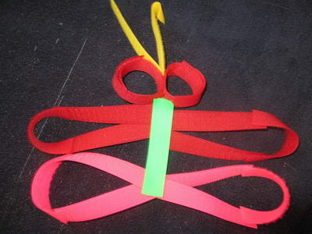
Мне не скучно без огня —
Есть фонарик у меня.

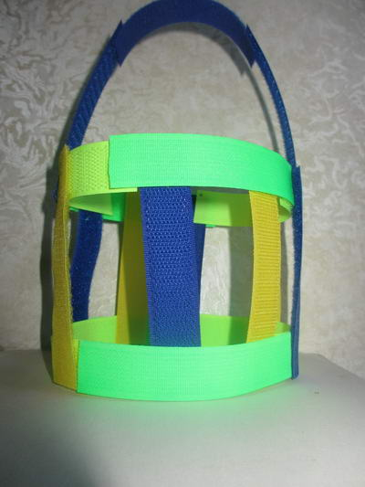
Вот улиточка ползёт. («Улитка» раскачивается из стороны в сторону)
Потихонечку вперёд. (Ползёт вперёд по столу)
На цветочек заползёт, («Улитка» заползает на «цветочек»)
Лепесточки погрызёт. («Улитка» поочерёдно обхватывает пальцы-лепесточки второй руки-цветочка)
Рожки в голову втянула, («Улитка» сворачивается в кулак, как бы втягивая рожки)
В домик спряталась, заснула
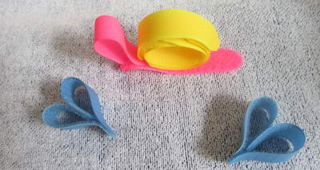
Вот такие чудеса можно творить с малышами при помощи обычной липкой ленты. Мы с детьми не только развлекались, украшая летом зелёную гостью, но и тренировали пальчики, с малышами знакомились с цветами: делали колечки различного цвета и сортировали их по цветам. «Велькрошка» помог детишкам стать настоящими творцами!
Конструктор Велькрошка простой в применении. предназначен для детей дошкольного возраста. Автор этого конструктора - Олеся Емельянова
Этот простой в изготовлении и применении конструктор предназначен для дошкольников от 2 до 7 лет. Он не только развлечет детей, но и принесет пользу: потренирует пальчики и в игровой форме познакомит с цветами и оттенками. Детали конструктора легко и просто соединяются друг с другом. Разные по цвету и фактуре они позволяют выполнить множество заданий и упражнений, составлять красивые узоры и собирать забавные фигурки. Благодаря гибкости деталей, модели могут быть не только плоскими, но и трехмерными.
Сначала детям показываются приёмы, с помощью которых полоски могут изменять свою форму и соединяться друг с другом. Так детали с разной поверхностью можно соединять разными способами: внахлёст под разными углами, концами в линию, в кольцо или в «лодочку», сторонами в широкую полоску, по всей длине со сдвигом (что позволяет получать детали разной длины с разными по типу сопряжения кончиками, или замкнуть одну деталь на поверхности другой в круглое кольцо.
Только после того, как дети научатся повторять собранные взрослым модели и освоят разнообразные приемы конструирования, можно давать задания на словах, например, сделай зайчика или сделай ракету, побуждая ребенка использовать полученные навыки, память и фантазию.
Возможности «Велькрошки», несмотря на простоту, достаточно разнообразны. Вот несколько вариантов заданий, которые я применяю в своей работе при формировании элементарных математических представлений.
Из деталей конструктора можно собирать геометрические фигуры и образы.
Начинаем с заданий на повторение – взрослый делает фигурку, а ребёнок должен сделать точно такую же по цвету и форме или только по форме, используя любые другие понравившиеся цвета.
Также дети могут выкладывать цифры по схеме. Желательно сначала предложить детям схему в натуральную величину конструктора велькрошки. Дети накладывают на схему из полосок, а потом со временем, учатся выкладывать на столе или на коврографе .

В связи с этим хочу отметить, что использование конструктора «Велькрошка» в своей работе по развитию математических представлений считаю эффективным. У детей повышается мотивация к таким занятиям, появляются осмысленность и целенаправленность при выполнении различных предметных манипуляций. Иными словами, работа над упражнениями с предметами приобретает для ребенка ценностно-смысловой характер, что позволяет детям осваивать математические понятия.

